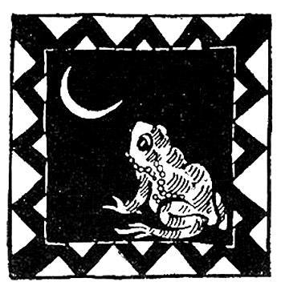Ару — это такая маленькая жаба, которая живет по большей части на лесных прогалинах. Как только начнут вырубать лес под посевы — ару уж тут как тут. Говорят, что где нет ару, там обязательно будет неурожай. Так что за посевами надо следить хорошо, а если поле не выполото, заросло сорными травами, так ару там сидеть не будет, поскачет мимо.Рассказывают, что когда-то, в другие времена, жабы ару были людьми.Вождь племени Ару был еще молодой и не пропускал мимо себя ни одной девушки, овладевал всеми, каких встречал.Как-то раз вождь Ару отправился на охоту на остров Палья и увидел там девушку, красивую, как сама Луна. Волосы у нее, говорят, были черные, блестели-сияли, словно гладь глубокой реки. Глаза горели, словно ясные звезды. Зубы ее были такие белые, словно белый день. Красива была, рассказывают, эта девушка, красивее ее еще никогда не видал вождь племени Ару.Сидела она, рассказывают, тихо, ловила рыбу.Когда Ару увидел ее, то сразу же спрятался за дерево и стал ждать. Девушка наполнила рыбой камышовую корзину, искупалась и, выйдя из воды, наломала сухого тростника, подстелила, легла и тут же, говорят, уснула.Когда вождь Ару увидал, что она спит, он медленно приблизился. Когда он был уже совсем-совсем близко, он опустился на землю рядом с девушкой и потом лег на нее.Девушка проснулась испуганная, хотела закричать, но не могла, потому что вождь Ару крепко прижал свои губы к ее губам.Они стали бороться и долго катались по земле. Когда грустный вечер сошел на землю, последние сйлы оставили девушку.Сгустилась ночь, и девушка уже не помнила себя от усталости.Тогда вождь Ару разомкнул ноги девушки. Она, рассказывают, не могла плакать, потому что губы Ару плотно зажимали ее губы. Она только стонала: «О-о! о-о! о-о!..» Из глаз ее катились слезы и не лились на землю, а сразу подымались на небо, откуда падали тонким дождем.Только на рассвете вождь Ару поднялся с земли.И был он, рассказывают, словно скелет, весь высох, словно его огнем сожгло.Тогда девушка тоже поднялась с земли, с плачем, и сказала ему:— Зачем тревожишь ты людей с неба? Видишь, каким ты стал после этой ночи, как она сожгла тебя? Это потому, что ты провел эту ночь с тою, кто не ступает, подобно тебе, по земле. Теперь ты исчезнешь, и кончится твой род и племя твое. С этого дня жизнь твоя будет проходить круглый год в воде и на лесных прогалинах, и только в тот месяц, что стоит сейчас, будешь ты превращаться в человека, для того чтобы раздавать другим людям лекарственные травы. А еще ты принесешь им большую корзину, сито, весло, ловушку для рыбы, лопатку, чтоб перемешивать маниоковую муку, когда ее сушат на огне. Ты научишь людей, как делать все эти вещи и как пользоваться ими.Тут она замолкла, сорвала зеленый ананас, съела. Потом вскочила с земли и тут же родила мертвого, словно раздавленного, лягушонка.И она сказала:— Видишь, как кровь твоя ушла, и больше не вернется, видишь испорченную твою кровь? Теперь я смажу тебя этой твоей кровью, чтобы ты стал еще красивее в глазах людей твоего племени.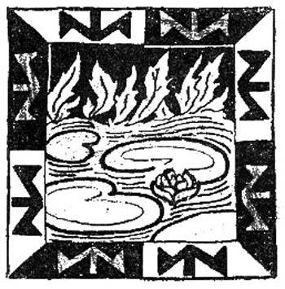Она взяла мертвого лягушонка, разорвала его жалкое тельце, собрала в ладонь его кровь и нарисовала ею на лице вождя Ару фигуры жаб и лягушек. Потом сказала:— Посмотри, какой ты красивый!И она взяла кожу мертвого лягушонка, свернула ее трубкой, связала своим волосом и сделала из нее дудку. И заиграла так: «Тифефу! Фо! Пири! Пи!»— Вот учись! Теперь уж никто с тобой не сравняется, Узнай теперь, прежде, чем нам расстаться навсегда, кто я. Знай, что я — жительница неба и созвездие из семи звезд зовется именем моим. А имя мое Сеуси. Я — мать всех растений, дочь Луны. Теперь ты знаешь, кто я, вернись же в свою землю, там можешь рассказывать кому хочешь, что ты провел со мною ночь. Возьми эту дудочку, я дарю ее тебе. Когда придешь в свое селение, заиграй на ней. Пойди в заросли за селением и начни играть. Тогда увидишь, как твои люди обрадуются тебе!Сказала и тут же пропала из глаз. Ару пошел в свое селение. Когда вышел на большую дорогу, стал играть на дудочке. Люди его племени страшно перепугались — им показалось, что то кричит выдра за селением, в зарослях у реки. Все сразу же выбежали из своих жилищ и побежали прочь.Когда их вождь показался на дороге, то все они сразу же попрыгали в воду, потому что он предстал их глазам в виде огромной выдры. Вождь Ару тоже прыгнул в воду вслед за своим племенем. И когда они все поплыли, то были уже не люди, а жабы и лягушки. Так вот появились на свете маленькие жабы ару.

